

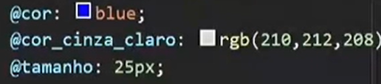

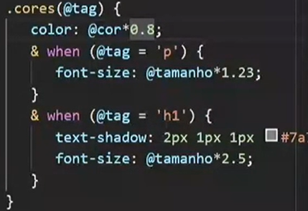

Criando um novo projetinho em NODE > Cria uma pasta NODE > **npm init** > **npm install** > **npm install express** > **npm install i ejs** > Criar arquivo **less.ejs** > Criar um arquivo **index.js**

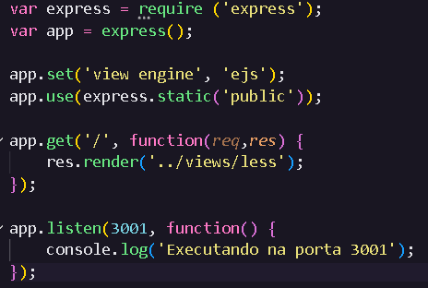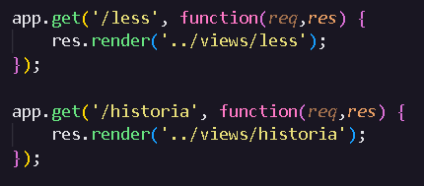Navegação entre as páginas

No **historia.ejs**

No **less.ejs**

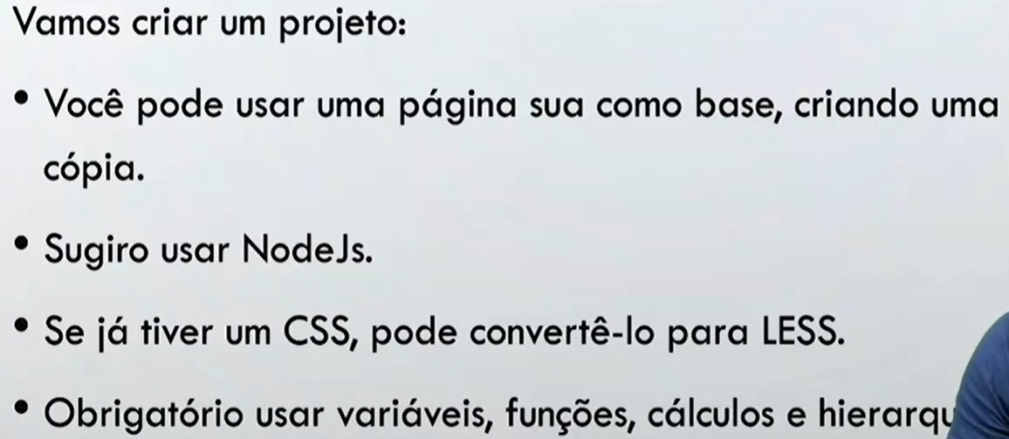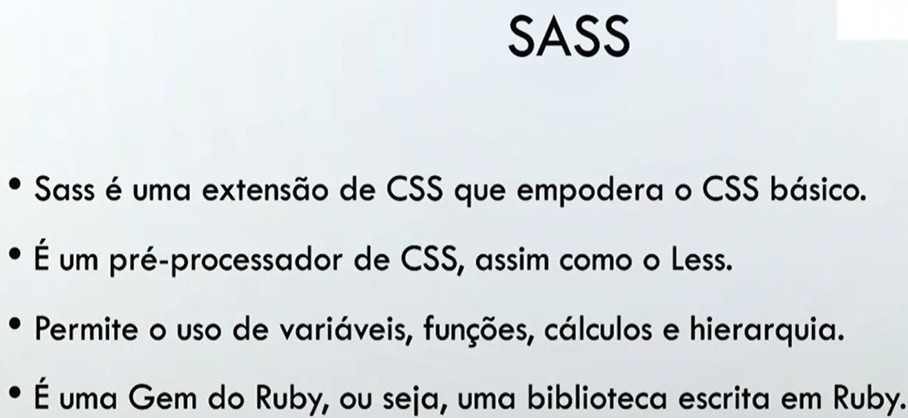

sass-lang.com/guider

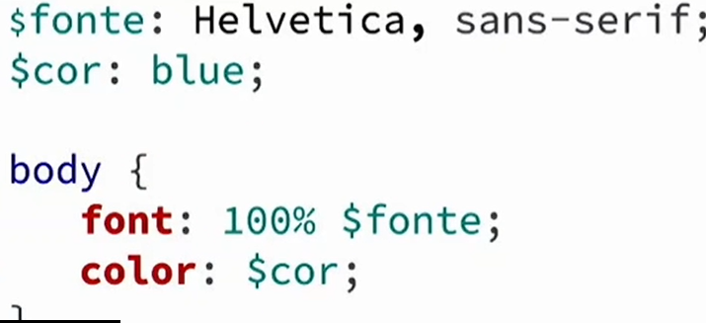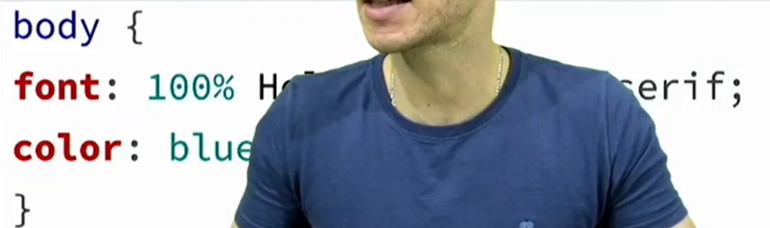

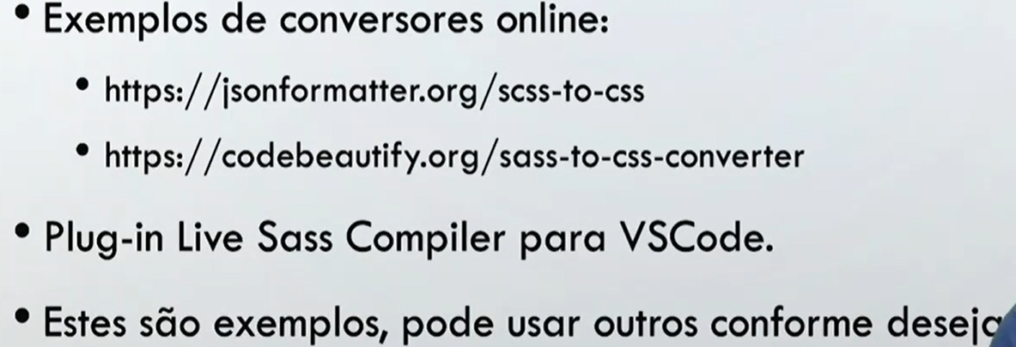

Criei um arquivo **sass.html** > um arquivo **style.scss** > um arquivo **style.css** > logo em seguida colocasse no terminal o comando  .

Ele então cria o arquivo  **https://jsonformatter.org/scss-to-css**

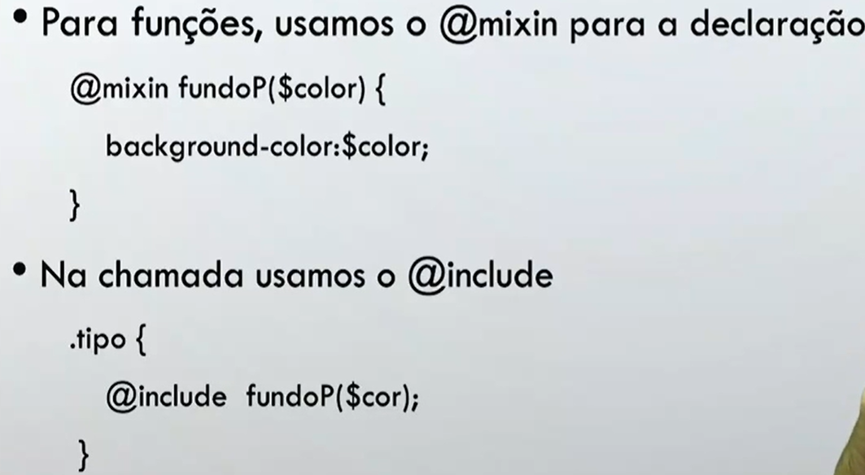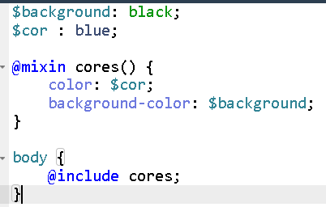

Usando **MIXIN** acima.

Em SCSS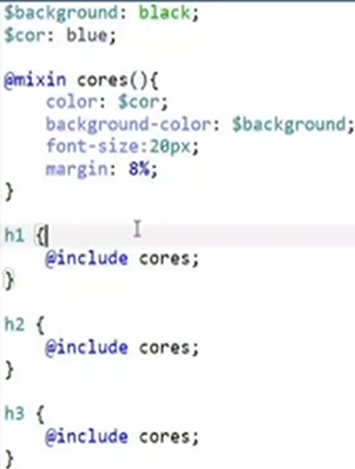EM CSS puro